Государственный стандарт СССР ГОСТ 15825-80 (СТ СЭВ 22-73)
"Портландцемент цветной. Технические условия"
(утв. постановлением Госстроя СССР от 1 декабря 1980 г. N 182)

Coloured portland cement. Technical requirements

Взамен ГОСТ 15825-70
Срок введения с 1 января 1983 г.

1. Технические требования
2. Правила приемки
3. Методы испытаний
4. Упаковка, маркировка, транспортирование и хранение
5. Гарантии изготовителя

Настоящий стандарт распространяется на цветной портландцемент, изготовляемый совместным тонким измельчением белого и цветного портландцементного клинкера, минеральных и органических красителей, гипса и активной минеральной добавки. Цветной портландцемент применяется для изготовления цветных бетонов, растворов, отделочных смесей и цементных красок.
В стандарте полностью учтены требования стандарта СТ СЭВ 22-73.

1. Технические требования

1.1. По цвету портландцемент подразделяют на: красный, желтый, зеленый, голубой, розовый, коричневый и черный.
1.2. По механической прочности портландцемент подразделяют на марки: 300, 400 и 500.
1.3. Портландцемент должен изготовляться в соответствии с требованиями настоящего стандарта по технологическим регламентам, утвержденным в порядке, установленном министерством-изготовителем.
1.4. Портландцемент должен содержать не менее 80% клинкера, не более 6% активной минеральной добавки, не более 15% минерального, искусственного или природного пигмента или не более 0,5% органического пигмента от массы цемента.
1.4.1. Белый клинкер должен быть белизной не менее 68% абсолютной шкалы по ГОСТ 965-78.
1.4.2. Допускается для портландцемента желто-красной гаммы и коричневого цвета применять отбеленный клинкер белизной не менее 40% абсолютной шкалы, а для черного - обыкновенный клинкер.
1.4.3. Активные минеральные добавки осадочного происхождения белизной не менее 68% абсолютной шкалы должны удовлетворять требованиям ОСТ 21-9-74.
Допускается для портландцемента желто-красной гаммы и коричневого и черного цветов применять добавки белизной не менее 40% абсолютной шкалы.
1.4.4. Красящие пигменты должны обладать щелоче- и светостойкостью, не должны содержать примесей, оказывающих вредное влияние на морозостойкость и прочность цементного камня, и соответствовать нормативно-технической документации на пигменты и красители.
1.4.5. Гипсовый камень должен удовлетворять требованиям ГОСТ 4013-74.
1.5. По согласованию с потребителем допускается введение в портландцемент при его помоле поверхностно-активных пластифицирующих и гидрофобизирующих добавок в количестве не более 0,3% его массы в пересчете на сухое вещество.
1.6. Допускается вводить в портландцемент специальные добавки, улучшающие его декоративные свойства, в количестве не более 2% массы цемента.
1.7. Содержание окиси магния (MgO) в клинкере не должно быть более 5%, содержание свободной окиси кальция (СаО_св.) не должно быть более 1,5% по массе.
1.8. Содержание ангидрида серной кислоты (SO3) в цветном портландцементе не должно быть более 3,5% массы цемента.
1.9. Портландцемент должен быть однородным по цвету в пределах отгружаемой партии и сохранять свой цвет при тепловлажностной обработке и воздействии ультрафиолетовых лучей.
1.10. Цвет портландцемента должен соответствовать эталону, утвержденному Минстройматериалов СССР.
1.11. Эталоном служит образец портландцемента или цементная покраска. Образцы-эталоны утверждаются для каждого завода.
1.12. Предел прочности образцов из цемента, изготовляемых и испытанных по ГОСТ 310.4-76 через 28 сут с момента изготовления, должен быть не менее значений, указанных в таблице.

Взамен ГОСТ 310.4-76 с 1 июля 1983 г. принят ГОСТ 310.4-81 "Цементы. Методы определения предела прочности при изгибе и сжатии", утвержденный постановлением Госстроя СССР от 21 августа 1981 г. N 151

┌──────────────────────┬────────────────────────────────────────────────┐
│ Марка цемента │ Предел прочности, кгс/см3 │
│ ├───────────────────────────┬────────────────────┤
│ │ при изгибе │ при сжатии │
├──────────────────────┼───────────────────────────┼────────────────────┤
│ 300 │ 45 │ 300 │
├──────────────────────┼───────────────────────────┼────────────────────┤
│ 400 │ 55 │ 400 │
├──────────────────────┼───────────────────────────┼────────────────────┤
│ 500 │ 60 │ 500 │
└──────────────────────┴───────────────────────────┴────────────────────┘

1.13. Начало схватывания цемента должно наступать не ранее 45 мин, а конец - не позднее 12 ч от начала затворения.
1.14. Цветной цемент должен показывать равномерность изменения объема при испытании образцов кипячением в воде.
1.15. Тонкость помола цемента должна быть такой, чтобы при просеивании пробы сквозь сито с сеткой N 008 по ГОСТ 3584-73, проходило не менее 90% массы просеиваемой пробы.
1.16. Цемент высшей категории качества должен удовлетворять следующим дополнительным требованиям:
обладать стабильными показателями прочности при сжатии, коэффициент вариации прочности для цемента марок 300 и 400 должен быть не более 5%, а для цемента марок 500 - не более 3%.
Красящие пигменты должны удовлетворять следующим нормативно-техническим документам:
для цементов красного и розового цвета - руда железная красковая гематитовая по ТУ 14-9-71-74;
для цементов голубого цвета - голубой фталоцианиновый пигмент по ГОСТ 6220-76;
для пигментов желтого цвета - желтый железоокисный пигмент по ГОСТ 18172-80;
для цементов зеленого цвета - зеленый фталоцианиновый пигмент по ТУ 6-14-488-76;
для цементов коричневого цвета - смесь руды железной красковой гематитовой по ТУ 14-9-71-74 и пероксида по ТУ 14-9-50-73.

2. Правила приемки

2.1. Приемку цветного цемента производят по ГОСТ 22236-76. При этом количество цемента в партии не должно превышать 500 т и быть не более вместимости силоса.

3. Методы испытаний

3.1. Определение физико-механических свойств цемента производят по ГОСТ 310.1-76-ГОСТ 310.4-76.
3.2. Химический анализ клинкера и цемента производят по ГОСТ 5382-73.
3.2.1. Содержание в клинкере окиси магния (MgO) и содержание добавок в цементе устанавливают по данным текущего контроля производства.
3.3. Проверку цвета цемента на соответствие эталону производят визуально сравнением интенсивности цвета цементной покраски или цементного порошка и эталона, находящихся друг от друга на расстоянии не более 5 см.
3.3.1. Приготовление цементной покраски. 2-4 г казеина перемешивают с 50 см3 воды, выдерживают в течение 15-20 ч, затем добавляют 1-2 г углекислого натрия (Na2CO3) и при непрерывном перемешивании нагревают до 70°С, после чего смесь охлаждают; или одну объемную часть казеинового канцелярского клея перемешивают в двух объемных частях теплой воды температурой (40-45) °С в течение 5 мин и затем выдерживают при комнатной температуре в течение суток до образования прозрачного клеевого раствора. При наличии осадка полученный раствор освобождают от него путем декантации.
В фарфоровой ступке шпателем смешивают 10 г цемента и клеевого раствора до получения сметанообразной массы. Для цветных цементов с фталоцианиновыми пигментами количество клеевого раствора составляет 4 см3, для всех остальных - 5,5 см3.
Полученную цементную покраску наносят широкой мягкой кистью на плотную белую бумагу и подвергают естественной сушке.
3.3.2. При проверке цвета непосредственно порошка цемента на соответствие эталону пробу испытуемого цемента массой не менее 10 г помещают на ровную поверхность, сверху накладывают стеклянную пластинку и легким нажимом выравнивают верхнюю поверхность слоя цемента, после чего стеклянную пластину удаляют.
3.4. Определение белизны клинкера производят измерением его коэффициента отражения.
В качестве эталона белизны применяют молочное стекло типа МС-20 с коэффициентом отражения не менее 95%.
Пробу клинкера массой не менее 20 г измельчают в фарфоровой ступке до полного прохождения сквозь сито с сеткой N 008 по ГОСТ 3584-73 и затем измеряют коэффициент отражения на фотометре типа ФОУ или другом аналогичном приборе, оснащенном фотоэлектрической регистрацией коэффициента отражения. Коэффициент отражения клинкера измеряют без применения светофильтра.
3.5. Определение стойкости цвета цемента производят на 6 образцах-лепешках из цементного теста нормальной густоты по ГОСТ 310.1-76. Две лепешки хранят на воздухе в качестве контрольных образцов, две лепешки подвергают тепловлажностной обработке, и две лепешки - ультрафиолетовому облучению.
3.5.1. Тепловлажностную обработку цементных лепешек производят в бачке с водой. Через (24 +- 2) ч после изготовления лепешки помещают в бачок на решетку, воду в бачке доводят до кипения и кипятят в течение 4 ч. После охлаждения лепешки извлекают из бачка и вытирают. Образующуюся на лепешках пленку карбоната кальция (СаСО3) удаляют 0,01%-ным раствором соляной кислоты (HCl), затем лепешки промывают водой и сушат в сушильном шкафу в течение 2 ч при температуре не выше 60°С.
3.5.2. Облучение лепешек ультрафиолетовыми лучами производят через (24 +- 2) ч после изготовления с помощью ртутно-кварцевой лампы мощностью (240 +- 20) Вт в течение 48 ч. Лепешки располагают на расстоянии 0,5 м от источника ультрафиолетового излучения и направляют на них световой поток под углом (45 +- 2)°.
3.5.3. Стойкость цвета цемента определяют визуально сравнением цвета образцов-лепешек, подвергнутых тепловлажностной обработке и ультрафиолетовому облучению, с цветом контрольных образцов-лепешек.
3.5.4. Коэффициент вариации V в процентах определяют по результатам испытаний цемента, произведенного за квартал, по следующей формуле
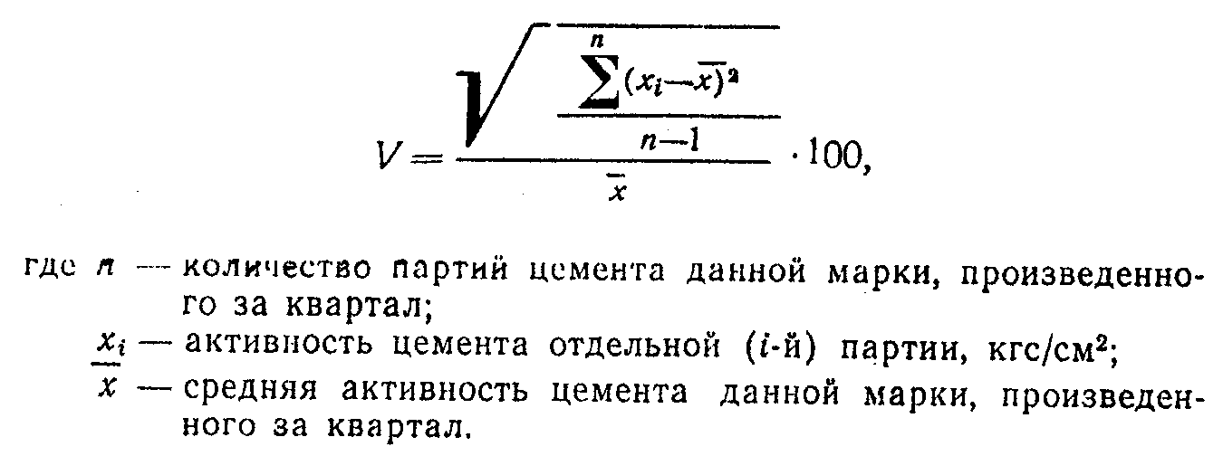

"Формула определения коэффициента вариации V в процентах"

4. Упаковка, маркировка, транспортирование и хранение

4.1. Упаковку, маркировку, транспортирование и хранение цемента осуществляют по ГОСТ 22237-76. Цемент упаковывают в бумажные мешки.
В паспорте дополнительно указывают цвет цемента и номер эталона.
4.2. Цветной портландцемент, доставляемый потребителю средствами водного транспорта, должен быть упакован в битумированные бумажные мешки по ГОСТ 2226-75 или отгружаться в контейнерах.

Взамен ГОСТ 2226-75 постановлением Госстандарта СССР от 29 июня 1988 г. N 2501 с 1 января 1990 г. введен в действие ГОСТ 2226-88

4.3. При транспортировании и хранении цветной портландцемент должен быть защищен от влаги и загрязнения посторонними примесями.
4.4. Цветной портландцемент должен транспортироваться и храниться раздельно по цветам и маркам и не должен смешиваться с цементом других видов.

5. Гарантии изготовителя

5.1. Изготовитель гарантирует соответствие цемента требованиям настоящего стандарта на момент получения его потребителем, но не более чем через месяц после изготовления, при соблюдении условий его транспортирования.

